Estimadas madres, padres y apoderados de la Escuela República de México:
Les saludo afectuosamente y les doy la bienvenida a la primera reunión informativa. A continuación, les hacemos llegar el siguiente informe que presenta un balance de la gestión escolar del año 2024, abordando aspectos financieros, académicos, de convivencia escolar, del Programa de Integración Escolar y asistencia.

Cuenta Pública DEM 2025
- Recursos Financieros
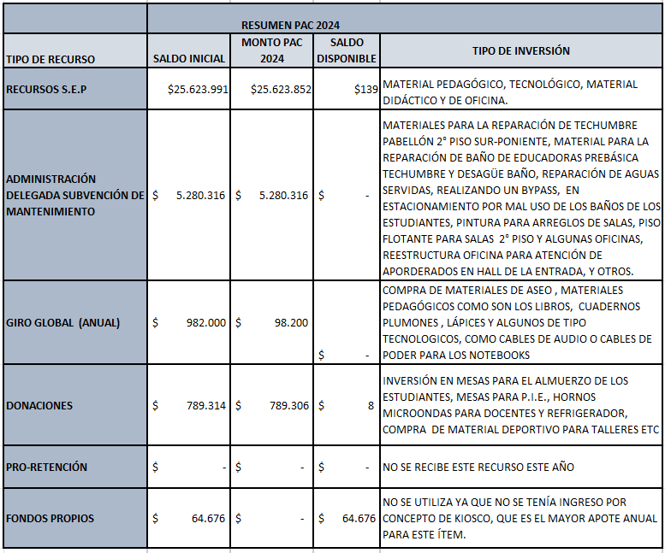
1 . Resultados Académicos y Gestión Curricular
- Evaluaciones SIMCE:
  - 4º básico: En lenguaje, el establecimiento obtuvo 257 puntos (31 menos que el promedio del mismo nivel socioeconómico). En matemáticas, 241 puntos (32 menos).
  - 6º básico: En lenguaje, 221 puntos (40 menos). En matemáticas, 211 puntos (47 menos).
- Promedios académicos anuales por curso:
  - Varían entre 5.7 y 6.4, destacando un rendimiento aceptable en general.
  - Se identifican asignaturas con calificaciones insuficientes en algunos cursos, principalmente en matemáticas, historia y ciencias naturales.
- Estrategias educativas implementadas:
  - Metodologías activas como aprendizaje basado en proyectos, interdisciplinariedad y talleres educativos.
  - Programa “Escuela sin nota” para fomentar una evaluación más cualitativa.
  - Capacitación docente a través de acompañamiento en aula, aprendizaje entre pares y formación continua.

2. Convivencia Escolar
- Actividades realizadas:
  - Socialización del Reglamento Interno de Convivencia Escolar (RICE) y el Plan de Gestión de Convivencia Escolar (PGCE), con 100% de cumplimiento en las sesiones planificadas.
  - Diagnóstico del clima escolar mediante encuestas (80% de participación).
  - Talleres de sensibilización sobre resolución de conflictos e inclusión.
- Principales logros:
  - Reducción de conflictos: Disminución de casos de acoso escolar y problemas interpersonales.
  - Fortalecimiento de habilidades socioemocionales: Se observó una mejora en la resolución de conflictos y el trabajo colaborativo entre estudiantes.
  - Fomento de la inclusión y respeto: Actividades culturales y talleres promovieron la valoración de la diversidad.

3. Programa de Integración Escolar (PIE)
- Reevaluación anual de estudiantes con Necesidades Educativas Especiales (NEE) para medir avances y definir nuevos apoyos.
- Registro de estudiantes con NEE transitorias y permanentes, con un seguimiento detallado de su progreso.
- Capacitaciones para docentes en estrategias pedagógicas inclusivas y fortalecimiento de redes de apoyo.

4. Asistencia 2024
La siguiente tabla presenta el porcentaje de asistencia de cada curso a lo largo del año, con un promedio general del 83%. Nuestro objetivo institucional es alcanzar el 90%, por lo que seguimos trabajando para mejorar este indicador.
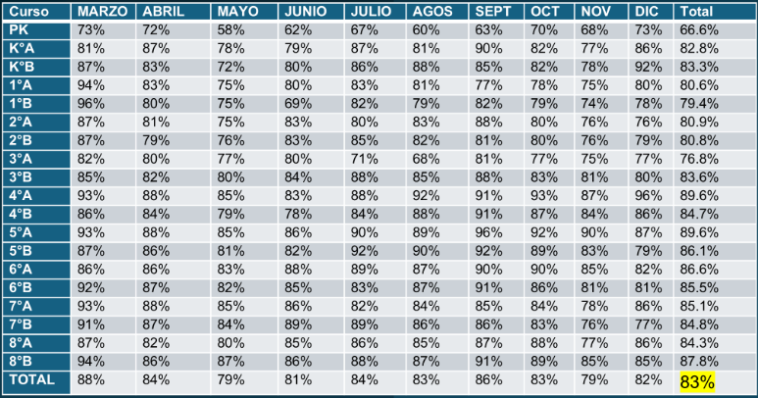
Atentamente,

Pamela Lorca Álvarez
Directora
Escuela República de México

